Alles unter einem Dach: Haas errichtet Neubau der Schorndorfer Stadtwerke. Holz-Fertigbau-spezialist ist Generalunternehmer - Bauzeit 16 Monate

Die Stadtwerke Schorndorf vertrauen auf den Holz-Fertigbauspezialisten Haas Fertigbau aus Falkenberg als Generalunternehmer. Die Verträge für ihren 13 Millionen Euro teuren Neubau mit Zentralen Diensten sind unterzeichnet. Baubeginn ist Anfang September.

„Wir freuen uns schon heute darauf, dass wir in unserem neuen Domizil alle Gewerke unter einem Dach haben“, sagt der Geschäftsführer der Stadtwerke, Andreas Seufer. „Bisher waren wir in mehrere Gebäude aufgeteilt. Die Kommunikationswege sind kürzer und wir haben das ganze Material an einem Ort.“ Das neue Objekt der 100-prozentigen Tochter der Stadt Schorndorf besteht aus einem vierstöckigen Verwaltungsgebäude mit 4.900 Quadratmeter, zwei Fahrzeughallen mit insgesamt 2.300 Quadratmeter und 1.600 Quadratmeter Lagerhalle für diverses Material. Gebaut wird die Verwaltung in Hybridbauweise. Die Stützen und Decken sind aus Stahlbeton, die Wände aus großflächigen Wandelementen aus Holz.

Holzbau spart Heizkosten
Zum Einsatz kommen patentierte Haas-Thermoprotectwände, die eine optimale Dämmung bei gleichzeitigem Hitze-Kälte-Ausgleich garantieren. „Die Faserstruktur des Holzes nimmt Wasser aus einer feuchten Umgebung auf, speichert sie und gibt sie bei Trockenheit wieder ab. Im Sommer sorgt die Verdunstung für angenehme Kühle, im Winter ist es im Holzbau angenehm warm“, erklärt Johann Wimmer, Bereichsleiter Haas Industrie- und Gewerbebau. Die hervorragende Isolierfähigkeit von Holz und die geringen Temperaturschwankungen zahlen sich beim künftigen Bauhof Schorndorf aus. Die Mitarbeiter fühlen sich durch das angenehme Raumklima sehr wohl.
Für Johann Wimmer ist es daher nicht verwunderlich, dass immer mehr Gewerbetreibende für Betriebs-Bürokombinationen auf den Baustoff Holz setzen. Zwei weitere Kriterien gaben für Andreas Seufer den Ausschlag für Holz-Fertigbau. „Wir haben einen Generalunternehmer gesucht, der die Kompetenz hat, den kompletten Bau schlüsselfertig durchzuführen.“ Ideal sei für die unter Raummangel leidenden Stadtwerke auch die schnelle Bauzeit. Der Neubau soll bereits im November 2019 fertiggestellt sein.

Frei zur redaktionellen Verwendung. Um Zusendung eines Belegexemplars wird gebeten.

1.947 Zeichen ohne Leerzeichen/ 2.236 Zeichen mit Leerzeichen

Zum Unternehmen:

Haas ist ein Familienunternehmen in der Fertigbaubranche, das seit 45 Jahren im gehobenen Segment Einfamilienhäuser, Gewerbe- und Industriebauten sowie landwirtschaftliche Bauten in Holz- und Hybridbauweise als Teil- oder Komplettanbieter plant, produziert und errichtet, aber auch neue Geschäftsbereiche, wie Bausätze für Zimmereien und Bauunternehmen sowie Wohnbau erschließt. Für 2018 plant Haas einen Umsatz von rund 200 Mio. EUR und den Verkauf von rund 850 Fertighäusern.

Das Unternehmen beschäftigt rund 1.000 Mitarbeiter und ist mit Gesellschaften in Deutschland, Österreich und Tschechien regional verwurzelt, aber –insbesondere durch exportfähige Bauteillieferungen im B2B Geschäft – auch in benachbarten Ländern Zentraleuropas tätig.

In über 30 Musterhäusern und Vertriebsbüros in Deutschland, Österreich, der Schweiz, Italien, Tschechien und der Slowakei können Kunden sich über das Leistungsspektrum informieren oder natürlich auch online unter: www.haas-fertigbau.de.

Pressekontakt:

Unternehmensinformationen
Dr. Tanja Haas-Lensing
Haas Fertigbau GmbH
Industriestraße 8, D-84326 Falkenberg
Email: tanja.haas-lensing@haas-group.com
Telefon: +49 8727 18-570

Produktinformationen
Sandra Pahnke
Haas Fertigbau GmbH
Industriestraß2 8, D-84326 Falkenberg
Email: sandra.pahnke@haas-fertigbau.de
Telefon: +49 8727 18-549

Bilder
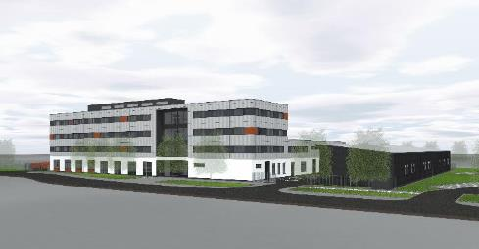
Der Neubau der Stadtwerke Schorndorf. Fotosimulation: Haas Fertigbau

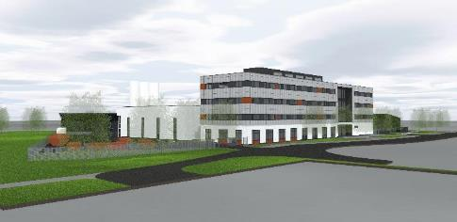
Der Neubau der Stadtwerke Schorndorf. Fotosimulation: Haas Fertigbau

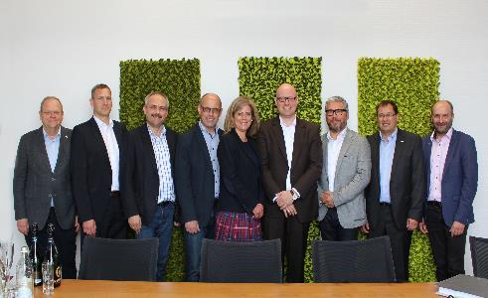
Bei der Vertragsunterzeichnung (von links): Arnold Herzog (Vertrieb Haas), Thorsten Leicht (Geschäftsführung Haas), Jürgen Weger (Stadtwerke), Andreas Seufer (Stadtwerke), Miriam Wojtzek (Stadtwerke), Peter Tabke (Geschäftsführung Haas), Jürgen Springer (Stadt Schorndorf), Thomas Wagner (Geschäftsführung Haas) und Johann Wimmer, Bereichsleiter Industrie- und Gewerbebau Haas. Foto: Haas Fertigbau

